Tugas Paper Bahasa Inggris Keahlian
Understanding Public Policy
Models of Policy



Dosen Pengampu : Intan Fitri Meutia, S.A.N., M.A Ph.D

Kelompok Reg B
Moktika Sitoresmi | 2116041042
Dahlia Sari Putri | 2116041044
Doni Heru Setyawan | 2116041046
Setiya Wati | 2116041048
Intan Sakhety Mahar | 2116041050
Putri Katarina | 2116041060
Alvin Gilang Sadewa | 2116041053

Ilmu Administrasi Negara
Fakultas Ilmu Sosial Politik
Universitas Lampung
2023

BAB I
ANALISIS KEBIJAKAN

Apa yang Dilakukan Pemerintah, Mengapa Mereka Melakukannya, dan Apa Perbedaannya

APA KEBIJAKAN PUBLIK?
Buku ini tentang kebijakan publik. Hal ini berkaitan dengan apa yang dilakukan pemerintah, mengapa mereka melakukannya, dan apa perbedaan yang dihasilkannya. Juga tentang ilmu politik dan kemampuan disiplin akademis ini untuk mendeskripsikan, menganalisis, dan menjelaskan kebijakan publik.
Definisi Kebijakan Kebijakan publik adalah segala sesuatu yang dipilih oleh pemerintah untuk dilakukan atau tidak dilakukan. Pemerintah melakukan banyak hal. Mereka mengatur konflik dalam masyarakat; mereka mengorganisir masyarakat untuk melakukan konflik dengan masyarakat lain; mereka membagikan berbagai macam imbalan simbolis dan layanan material kepada anggota masyarakat; dan mereka mengambil uang dari masyarakat, paling sering dalam bentuk pajak. Dengan demikian kebijakan publik dapat mengatur perilaku, mengatur birokrasi, mendistribusikan manfaat, atau mengambil pajak atau semua hal tersebut sekaligus.
Ekspansi Kebijakan dan Pertumbuhan Pemerintah. Saat ini masyarakat mengharapkan pemerintah melakukan banyak hal untuk mereka. Memang benar bahwa hampir tidak ada masalah pribadi atau kemasyarakatan dimana kelompok tertentu tidak memerlukan solusi dari pemerintah, yaitu kebijakan publik yang dirancang untuk meringankan ketidaknyamanan pribadi atau keresahan masyarakat. Selama bertahun-tahun, ketika semakin banyak masyarakat Amerika yang meminta bantuan pemerintah untuk menyelesaikan masalah- masalah masyarakat, pemerintah semakin besar dan cakupan kebijakan publik diperluas hingga mencakup hampir semua sektor kehidupan di Amerika.
Sepanjang abad kedua puluh, pemerintah tumbuh baik dalam ukuran absolut maupun dalam kaitannya dengan ukuran perekonomian nasional. Besar kecilnya perekonomian biasanya diukur dengan produk domestik bruto (PDB), yaitu jumlah seluruh barang dan jasa yang diproduksi di Amerika Serikat dalam satu tahun (lihat Gambar 1-1). Pemerintah hanya menyumbang sekitar 8 persen dari PDB pada awal abad ini, dan sebagian besar kegiatan pemerintah dilakukan oleh pemerintah negara bagian dan lokal. Dua perang dunia, program New Deal yang dirancang pada masa Depresi Besar pada tahun 1930an, dan pertumbuhan program Great Society pada tahun 1960an dan 1970an, semuanya memperluas cakupan ukuran pemerintahan, khususnya pemerintah federal.

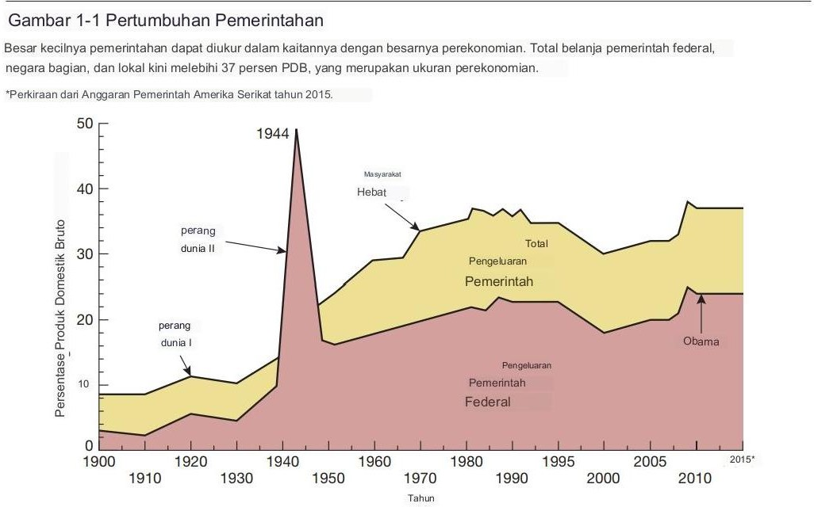

Peningkatan pertumbuhan pemerintahan relatif terhadap perekonomian mendatar selama masa kepresidenan Reagan (1981-1989). Perekonomian pada tahun 1990an tumbuh lebih cepat dibandingkan pengeluaranpemerintah, sehingga menyebabkan penurunan ukuran pemerintahan dibandingkan perekonomian. Saat ini, total belanja pemerintah – federal, negara bagian, dan lokal – berjumlah sekitar 30 persen dari PDB. Lebih dari dua pertiga pengeluaran pemerintah—sekitar 20 persen PDB—ditanggung oleh pemerintah federal saja. Lima puluh pemerintah negara bagian dan 87.000 pemerintah daerah (kota, kabupaten, kota kecil dan kecil, distrik sekolah, dan distrik khusus) jika digabungkan menyumbang kurang dari sepertiga total belanja pemerintah atau sekitar 10 persen PDB.
Ruang Lingkup Kebijakan Publik. Tidak semua yang dilakukan pemerintah tercermin dalam pengeluaran pemerintah. Kegiatan regulasi, misalnya, khususnya peraturan lingkungan hidup, membebankan biaya yang besar pada individu dan dunia usaha; biaya-biaya ini tidak ditampilkan dalam anggaran pemerintah. Meskipun demikian, pengeluaran pemerintah merupakan indikator umum mengenai fungsi dan prioritas pemerintah. Misalnya, Gambar 1-2 menunjukkan bahwa pemerintah federal membelanjakan lebih banyak dana untuk warga lanjut usia—untuk pengeluaran Jaminan Sosial dan Medicare—dibandingkan untuk fungsi lainnya, termasuk pertahanan nasional. Program kesejahteraan dan kesehatan pemerintah federal mengeluarkan anggaran yang besar, namun dukungan keuangan federal untuk pendidikan sangat kecil. Pemerintah negara bagian dan lokal di Amerika Serikat menanggung beban besar dalam pendidikan publik. Fungsi-fungsi kesejahteraan dan kesehatan menghabiskan sebagian besar anggaran mereka dibandingkan jalan raya dan penegakan hukum.

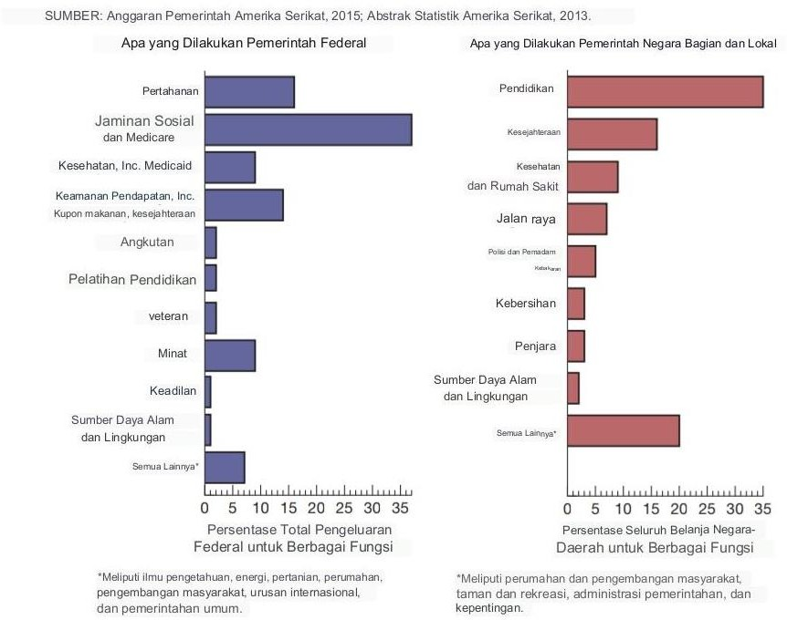

MENGAPA MEMELAJARI KEBIJAKAN PUBLIK?
Ilmu politik adalah studi tentang studi politik tentang “siapa mendapatkan apa, kapan dan bagaimana”. Hal ini lebih dari sekedar studi tentang lembaga-lembaga pemerintahan, yaitu federalisme, pemisahan kekuasaan, checksandbalances, judicialreview, wewenang dan tugas Kongres, presiden, dan pengadilan. Ilmu politik “tradisional” berfokus terutama pada pengaturan kelembagaan serta pembenaran filosofis terhadap pemerintah. Dan ilmu politik lebih dari sekedar studi tentang proses politik, yaitu kampanye dan pemilu, pemungutan suara, lobi, pembuatan undang-undang, dan pengambilan keputusan. Ilmu politik “perilaku” modern berfokus terutama pada proses-proses ini.
Ilmu politik juga merupakan studi tentang kebijakan publik—deskripsi dan penjelasan tentang sebab dan akibat dari aktivitas pemerintah. Fokus ini mencakup deskripsi isi kebijakan publik; analisis dampak kekuatan sosial, ekonomi, dan politik terhadap isi kebijakan publik; penyelidikan tentang pengaruh berbagaipengaturan kelembagaan dan proses politik mengenai kebijakan publik; dan evaluasi terhadap konsekuensi kebijakan publik terhadap masyarakat, baik yang diperkirakan maupun yang tidak diharapkan. Kebijakan publik dapat dipelajari karena berbagai alasan:
Pemahaman Ilmiah, Memahami penyebab dan konsekuensi dari keputusan kebijakan meningkatkan pengetahuan kita tentang masyarakat. Studi kebijakan membantu kita mempelajari hubungan antara kondisi sosial dan ekonomi dalam masyarakat, respons sistem politik terhadap kondisi tersebut, dan dampak, jika ada, aktivitas pemerintah terhadap kondisi tersebut (lihat Gambar 1-2). Studi kebijakan menggabungkan ide dan metode ekonomi, sosiologi, antropologi, psikologi, sejarah, hukum, dan administrasi publik, serta ilmu politik. Hal ini menambah keluasan, signifikansi, keandalan, dan perkembangan teoritis ilmu-ilmu sosial secara umum.
Saran profesional, Kebijakan publik juga dapat dipelajari untuk alasan profesional: memahami penyebab dan konsekuensi dari kebijakan publik memungkinkan kita menerapkan pengetahuan ilmu sosial untuk memecahkan masalah-masalah praktis. Pengetahuan faktual merupakan prasyarat untuk meresepkan obat untuk penyakit masyarakat. Jika kita menginginkan tujuan tertentu, maka pertanyaan tentang kebijakan apa yang paling tepat untuk melaksanakannya adalah pertanyaan faktual yang memerlukan kajian ilmiah. Dengan

kata lain, studi kebijakan dapat menghasilkan nasihat profesional, dalam bentuk pernyataan “jika… maka…”, tentang bagaimana mencapai tujuan yang diinginkan. Instansi pemerintah, serta organisasi penelitian kebijakan swasta (“think tank”), biasanya lebih mementingkan penerapan praktis dari pengetahuan tentang kebijakan dibandingkan dengan pengembangan teori ilmiah.
Rekomendasi kebijakan. Terakhir, kebijakan publik dapat dipelajari untuk tujuan politik: untuk memastikan bahwa suatu negara menerapkan kebijakan yang “tepat” untuk mencapai tujuan yang “tepat”. Sering kali dikemukakan bahwa ilmu politik tidak boleh diam atau tidak berdaya dalam menghadapi krisis sosial dan politik yang besar dan bahwa ilmuwan politik mempunyai kewajiban moral untuk memajukan kebijakan publik tertentu. Fokus eksklusif pada institusi, proses, atau perilaku sering kali dianggap “kering”, “tidak relevan”, dan “amoral” karena tidak mengarahkan perhatian pada pertanyaan kebijakan yang sangat penting yang dihadapi masyarakat Amerika. Studi kebijakan dapat dilakukan tidak hanya untuk tujuan ilmiah dan profesional tetapi juga untuk menginformasikan diskusi politik, meningkatkan tingkat kesadaran politik, dan meningkatkan kualitas kebijakan publik. Tentu saja, ini adalah tujuan yang sangat subyektif – masyarakat Amerika tidak selalu sepakat mengenai apa yang dimaksud dengan kebijakan yang “benar” atau tujuan yang “benar” – namun kita akan berasumsi bahwa pengetahuan lebih disukai daripada ketidaktahuan, bahkan dalam politik.

APA YANG DAPAT DARI MEMPELAJARI ANALISIS KEBIJAKAN?
Analisis kebijakan adalah mencari tahu apa yang dilakukan pemerintah, mengapa mereka melakukannya, dan apa perbedaannya, jika ada. Apa yang bisa dipelajari dari analisis kebijakan?
Keterangan. Pertama, kita dapat menggambarkan kebijakan publik – kita dapat mempelajari apa yang dilakukan (dan tidak dilakukan) pemerintah di bidang kesejahteraan, pertahanan, pendidikan, hak-hak sipil, kesehatan, lingkungan hidup, perpajakan, dan sebagainya. Informasi dasar faktual mengenai kebijakan nasional merupakan bagian yang sangat diperlukan dalam pendidikan setiap orang. Apa yang dimaksud dengan Undang-Undang Hak Sipil tahun 1964.
Sebenarnya katakan tentang diskriminasi dalam pekerjaan? Apa keputusan Mahkamah Agung dalam kasus Bakke tentang program tindakan afirmatif? Bagaimana kondisi program Jamsostek nasional? Apa yang dijanjikan program Medicaid dan Medicare bagi masyarakat miskin dan lanjut usia? Kesepakatan apa saja yang telah dicapai antara Amerika Serikat dan Rusia mengenai senjata nuklir? Berapa banyak uang yang kita bayarkan untuk pajak? Berapa banyak uang yang dibelanjakan pemerintah federal setiap tahunnya, dan untuk apa dana tersebut dibelanjakan? Berapa besar utang negara? Ini adalah contoh pertanyaan deskriptif.
Penyebab. Kedua, kita dapat menyelidiki sebab-sebab, atau faktor-faktor penentu kebijakan publik. Mengapa kebijakan publik seperti itu? Mengapa pemerintah melakukan hal tersebut? Kita mungkin bertanya tentang dampak institusi, proses, dan perilaku politik terhadap kebijakan publik (Hubungan B pada Gambar 1-3). Misalnya, apakah ada perbedaan dalam tingkat pajak dan pengeluaran.

GAMBAR 1-3 Mempelajari Kebijakan Publik, Penyebab dan Akibat-akibatnya
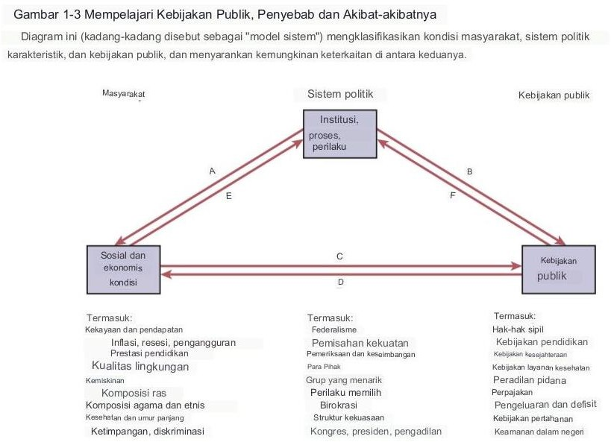
Keterkaitan A: Apa dampak kondisi sosial dan ekonomi terhadap kinerja politik dan pemerintahan institusi, proses, dan perilaku?
Keterkaitan B: Apa dampak institusi, proses, dan perilaku politik dan pemerintahan terhadap kebijakan publik?
Keterkaitan C: Apa dampak kondisi sosial dan ekonomi terhadap kebijakan publik? Keterkaitan D: Apa dampak (umpan balik) kebijakan publik terhadap kondisi sosial dan ekonomi?
Keterkaitan E: Apa dampak (umpan balik) dari institusi, proses, dan perilaku politik dan pemerintah terhadap kondisi sosial dan ekonomi?
Keterkaitan F: Apa dampak (umpan balik) kebijakan publik terhadap institusi politik dan pemerintahan proses dan perilaku?
Apakah Partai Demokrat atau Republik mengendalikan kursi kepresidenan dan Kongres? Apa dampak lobi kelompok kepentingan khusus terhadap upaya reformasi sistem perpajakan federal? Kita juga dapat mengetahui dampak kekuatan sosial, ekonomi, dan budaya dalam membentuk kebijakan publik (Linkage Cin Gambar 1-3). Misalnya: Apa dampak perubahan sikap publik mengenai ras terhadap kebijakan hak-hak sipil? Apa dampak resesi terhadap pengeluaran pemerintah? Apa dampak bertambahnya populasi lansia terhadap program Jaminan Sosial dan Medicare? Dalam istilah ilmiah, ketika kita mempelajari penyebab kebijakan publik, kebijakan menjadi variabel terikat, dan berbagai faktor penentu politik, sosial, ekonomi, dan budaya menjadi variabel bebas.
Konsekuensi. Ketiga, kita dapat mengetahui konsekuensi atau dampak kebijakan publik. Pembelajaran mengenai konsekuensi kebijakan publik sering disebut dengan evaluasi kebijakan. Jika ada, perbedaan apa yang dihasilkan oleh kebijakan publik terhadap kehidupan masyarakat? Kita mungkin bertanya tentang dampak kebijakan publik terhadap institusi dan proses politik (Hubungan F pada Gambar 1-3). Misalnya, apa dampak reformasi Jaminan

Sosial terhadap nasib partai Republik di Kongres? Apa dampak upaya pengurangan defisit terhadap popularitas presiden? Kami juga ingin mengkaji dampak kebijakan publik terhadap kondisi masyarakat (Hubungan D pada Gambar 1-3). Misalnya, apakah hukuman mati membantu mencegah kejahatan? Apakah program kesejahteraan merupakan disinsentif untuk bekerja? Apakah peningkatan belanja pendidikan menghasilkan nilai prestasi siswa yang lebih tinggi? Secara ilmiah, ketika kita mempelajari konsekuensi kebijakan publik, kebijakan menjadi variabel independen, dan dampak politik, sosial, ekonomi, dan budaya terhadap masyarakat menjadi variabel dependen.

ANALISIS KEBIJAKAN DAN ADVOKASI KEBIJAKAN
Penting untuk membedakan analisis kebijakan dari advokasi kebijakan. Menjelaskan penyebab dan konsekuensi dari berbagai kebijakan tidak sama dengan menentukan kebijakan apa yang harus diambil oleh pemerintah. Mempelajari alasan pemerintah melakukan apa yang mereka lakukan dan apa konsekuensi dari tindakan mereka tidak sama dengan mengatakan apa yang harus dilakukan pemerintah atau melakukan perubahan atas apa yang mereka lakukan. Advokasi kebijakan memerlukan keterampilan retorika, persuasi, organisasi, dan aktivisme. Analisis kebijakan mendorong para akademisi dan mahasiswa untuk mengatasi permasalahan kebijakan yang kritis dengan menggunakan alat penyelidikan yang sistematis. Ada asumsi yang tersirat dalam analisis kebijakan bahwa mengembangkan pengetahuan ilmiah tentang kekuatan yang membentuk kebijakan publik dan konsekuensi dari kebijakan publik itu sendiri merupakan aktivitas yang relevan secara sosial dan analisis tersebut merupakan prasyarat untuk resep, advokasi, dan aktivisme. Secara khusus, analisis kebijakan melibatkan
- Perhatian utama pada penjelasan, bukan pada formula. Rekomendasi-rekomendasi kebijakan, jika memang dibuat, bergantung pada deskripsi dan penjelasan. Ada penilaian implisit bahwa pemahaman merupakan prasyarat untuk mencapai tujuan dan bahwa pemahaman paling baik dicapai melalui analisis yang cermat daripada retorika atau polemik.
- Penetapan penyebab dan akibat dari kebijakan publik. Pencarian ini melibatkan penggunaan standar inferensi ilmiah. Teknik kuantitatif yang canggih mungkin dapat membantu dalam membuat kesimpulan yang valid tentang sebab dan akibat, namun hal tersebut tidak penting.
- Upaya untuk mengembangkan dan menguji proposisi umum tentang sebab dan akibat kebijakan publik serta mengumpulkan temuan-temuan penelitian penambang umum yang dapat diandalkan. Tujuannya adalah untuk mengembangkan teori-teori umum tentang kebijakan publik yang dapat diandalkan dan dapat diterapkan pada berbagai lembaga pemerintah dan bidang kebijakan yang berbeda. Analis kebijakan jelas lebih suka mengembangkan penjelasan yang sesuai dengan lebih dari satu keputusan kebijakan atau penjelasan studi kasus yang bertahan dari waktu ke waktu dalam berbagai situasi.
Namun, harus diingat bahwa isu-isu kebijakan diputuskan bukan oleh para analis tetapi oleh aktor-aktor politik – pejabat pemerintah yang dipilih dan ditunjuk, kelompok kepentingan, dan kadang-kadang bahkan para pemilih. Penelitian ilmu sosial seringkali tidak berjalan baik di arena politik; hal ini dapat ditafsirkan, disalahtafsirkan, diabaikan, atau bahkan digunakan

sebagai senjata oleh para kombatan politik. Analisis kebijakan terkadang menghasilkan temuan-temuan yang tidak terduga dan bahkan memalukan secara politis. Kebijakan publik tidak selalu berjalan sebagaimana mestinya. Dan kepentingan politik akan menerima, menolak, atau menggunakan temuan untuk memenuhi tujuan mereka.

ANALISIS KEBIJAKAN DAN PERTANYAAN SOLUSI ATAS MASALAH AMERIKA
Patut dipertanyakan apakah analisis kebijakan dapat “menyelesaikan” permasalahan Amerika. Ketidaktahuan, kejahatan, kemiskinan, konflik rasial, kesenjangan, perumahan yang buruk, kesehatan yang buruk, polusi, kemacetan, dan kehidupan yang tidak bahagia telah menimpa banyak orang dan masyarakat sejak lama. Tentu saja, hal ini bukan alasan untuk gagal mewujudkan masyarakat yang bebas dari penyakit-penyakit tersebut. Namun perjuangan kita untuk mewujudkan masyarakat yang lebih baik harus diimbangi dengan kesadaran bahwa solusi terhadap permasalahan ini mungkin sangat sulit ditemukan. Ada banyak alasan yang melemahkan antusiasme kita terhadap analisis kebijakan, beberapa di antaranya tergambar dalam pergulatan kebijakan pendidikan.
Batasan Kekuasaan Pemerintah. Pertama, mudah untuk membesar-besarkan pentingnya kebijakan pemerintah, baik untuk kebaikan maupun keburukan. Tidak jelas apakah kebijakan pemerintah, betapapun cerdiknya, dapat menyembuhkan semua atau bahkan sebagian besar penyakit masyarakat. Pemerintah dibatasi oleh banyak kekuatan sosial yang kuat – pola kehidupan keluarga, struktur kelas, praktik membesarkan anak, keyakinan agama, dan sebagainya. Kekuatan-kekuatan ini tidak mudah dikelola oleh pemerintah, juga tidak dapat dikendalikan meskipun hal tersebut tampaknya diinginkan untuk dilakukan. Beberapa permasalahan masyarakat sangat sulit diselesaikan.
Ketidaksepakatan atas Masalah tersebut. Kedua, analisis kebijakan tidak dapat menawarkan solusi terhadap permasalahan jika tidak ada kesepakatan umum mengenai permasalahan yang ada. Misalnya saja, dalam kebijakan pendidikan, beberapa peneliti berasumsi bahwa peningkatan tingkat prestasi (ukuran kemampuan verbal dan kuantitatif) adalah masalah yang harus menjadi tujuan upaya kita. Namun para pendidik sering berpendapat bahwa perolehan keterampilan verbal dan kuantitatif bukanlah satu-satunya, atau bahkan tujuan terpenting sekolah negeri. Mereka berpendapat bahwa sekolah juga harus mengembangkan citra diri yang positif di antara siswa dari semua ras dan latar belakang, mendorong kesadaran sosial dan penghargaan terhadap berbagai budaya, mengajarkan anak untuk saling menghormati dan menyelesaikan perbedaan secara damai, meningkatkan kesadaran anak terhadap bahaya narkoba dan mendidik mereka tentang seks dan penyakit menular seksual, dan sebagainya. Dengan kata lain, banyak pendidik mendefinisikan permasalahan yang dihadapi sekolah secara lebih luas daripada menaikkan tingkat prestasi.
Analisis kebijakan tidak mampu menyelesaikan konflik nilai. Jika ada sedikit yang setuju. Meskipun belum banyak membahas nilai-nilai apa yang harus ditekankan dalam kebijakan pendidikan, tidak banyak penelitian kebijakan yang dapat berkontribusi terhadap pembuatan kebijakan. Paling-paling lembaga ini dapat memberikan nasihat tentang cara mencapai hasil tertentu, namun lembaga ini tidak dapat menentukan apa yang benar-benar berharga bagi masyarakat.

Subjektivitas dalam Interpretasi. Ketiga, analisis kebijakan berkaitan dengan topik yang sangat subyektif dan harus bergantung pada interpretasi hasil. Peneliti profesional sering kali menafsirkan hasil analisis mereka secara berbeda. Penelitian ilmu sosial tidak bisa bebas nilai. Bahkan pemilihan topik penelitian dipengaruhi oleh nilai-nilai seseorang tentang apa yang ada penting dalam masyarakat dan patut mendapat perhatian.
Keterbatasan Desain Penelitian Manusia. Permasalahan lain dalam analisis kebijakan sistematis berpusat pada keterbatasan yang melekat dalam desain penelitian ilmu sosial. Tidaklah mungkin melakukan beberapa bentuk eksperimen terkontrol pada manusia. Misalnya, peneliti tidak bisa memerintahkan anak-anak untuk bersekolah di sekolah-sekolah miskin selama beberapa tahun hanya untuk melihat apakah hal tersebut berdampak buruk pada tingkat prestasi mereka. Sebaliknya, peneliti sosial harus menemukan situasi di mana deprivasi pendidikan terjadi secara “alami” agar dapat melakukan pengamatan yang diperlukan mengenai penyebab deprivasi tersebut. Karena kita tidak dapat mengendalikan semua faktor dalam situasi dunia nyata, maka sulit untuk menentukan dengan tepat apa yang menyebabkan pencapaian atau kegagalan pendidikan. Terlebih lagi, meskipun beberapa eksperimen diperbolehkan, manusia sering kali mengubah perilaku mereka hanya karena mereka tahu bahwa mereka sedang diamati dalam situasi eksperimental. Misalnya, dalam penelitian pendidikan sering kali ternyata anak-anak berprestasi baik jika menggunakan metode pengajaran baru atau inovasi kurikuler. Sulit untuk mengetahui apakah perbaikan yang diamati merupakan produk dari metode pengajaran baru atau perbaikan kurikuler atau hanya produk dari situasi eksperimental.
Kompleksitas Perilaku Manusia. Mungkin keberatan yang paling serius mengenai analisis kebijakan adalah kenyataan bahwa permasalahan sosial begitu kompleks sehingga para ilmuwan sosial tidak dapat membuat prediksi yang akurat mengenai dampak kebijakan yang diusulkan. Para ilmuwan sosial tidak mempunyai pengetahuan yang cukup tentang perilaku individu dan kelompok untuk dapat memberikan nasihat yang dapat dipercaya kepada para pembuat kebijakan. Kadang-kadang pembuat kebijakan beralih ke ilmuwan sosial untuk mencari “solusi”, namun ilmuwan sosial tidak mempunyai solusi apa pun. Sebagian besar permasalahan masyarakat dibentuk oleh begitu banyak variabel sehingga penjelasan sederhana mengenai permasalahan tersebut, atau penyelesaiannya, hampir tidak mungkin dilakukan. Fakta bahwa para ilmuwan sosial memberikan begitu banyak rekomendasi yang kontradiktif merupakan indikasi tidak adanya pengetahuan ilmiah yang dapat diandalkan mengenai masalah-masalah sosial. Meskipun beberapa sarjana berpendapat bahwa tidak ada nasihat yang lebih baik daripada bertentangan atau tidak akurat, mereka bertindak berdasarkan sedikit pengetahuan yang dapat diberikan oleh ilmu sosial daripada bertindak tanpa adanya pengetahuan sama sekali. Sekalipun para ilmuwan sosial tidak dapat memprediksinya. Dampak kebijakan di masa depan, mereka setidaknya dapat mencoba mengukur dampak kebijakan publik saat ini dan masa lalu dan membuat pengetahuan ini tersedia bagi para pengambil keputusan.

ANALISIS KEBIJAKAN SEBAGAI SENI DAN KERAJINAN
Memahami kebijakan publik merupakan suatu seni dan kerajinan. Disebut sebuah seni karena memerlukan wawasan, kreativitas, dan imajinasi dalam mengidentifikasi masalah-masalah masyarakat dan mendeskripsikannya, dalam merancang kebijakan publik yang dapat

meringankannya, dan kemudian dalam mencari tahu apakah kebijakan-kebijakan tersebut pada akhirnya membuat keadaan menjadi lebih baik atau lebih buruk. Ini merupakan keahlian karena tugas-tugas ini biasanya memerlukan pengetahuan ekonomi, ilmu politik, administrasi publik, sosiologi, hukum, dan statistik. Analisis kebijakan sebenarnya merupakan subbidang terapan dari semua disiplin akademis tradisional.
Kami meragukan adanya “model pilihan” dalam analisis kebijakan, yaitu satu model. Model atau metode yang lebih disukai daripada yang lain dan secara konsisten menghasilkan yang terbaik terhadap solusi permasalahan publik. Sebaliknya kami setuju dengan ilmuwan politik Aaron Wildavsky.
Analisis kebijakan merupakan salah satu kegiatan yang programnya tidak dapat ditentukan secara pasti, karena analisis kebijakan identik dengan kreativitas, yang dapat dirangsang dengan teori dan dipertajam dengan praktik, yang dapat dipelajari namun tidak dapat diajarkan:
Wildavsky selanjutnya memperingatkan para siswa bahwa solusi terhadap pertanyaan- pertanyaan publik yang besar tidaklah tepat diharapkan:
Harus diakui, sebagian besar pengetahuan itu negatif. Ia memberi tahu kita apa yang tidak bisa kita lakukan, ke mana kita tidak bisa pergi, ke mana kesalahan kita, namun belum tentu bagaimana memperbaiki kesalahan tersebut. Lagi pula, jika upaya-upaya yang dilakukan saat ini dinilai sepenuhnya memuaskan, maka hal tersebut tidak diperlukan untuk analisis dan lebih sedikit untuk analis.
Tidak ada satu model pilihan yang dapat ditemukan dalam buku ini, namun jika seseorang ingin memulai perdebatan tentang cara-cara berbeda dalam memahami kebijakan publik, buku ini merupakan awal yang baik.

BAB II MODEL POLITIK
Beberapa Bantuan dalam Memikirkan Kebijakan Publik

MODEL ANALISIS KEBIJAKAN
Model adalah representasi sederhana dari beberapa aspek dunia nyata. Ini mungkin merupakan representasi fisik yang sebenarnya-model pesawat terbang, misalnya, atau bangunan di atas meja yang digunakan oleh para perencana dan arsitek untuk menunjukkan bagaimana keadaan akan terlihat ketika proyek yang diusulkan selesai. Atau suatu model dapat berupa diagram—peta jalan, misalnya, atau diagram alur yang digunakan para ilmuwan politik untuk menunjukkan bagaimana suatu rancangan undang-undang menjadi undang- undang.
Kegunaan Model. Model yang akan kita gunakan dalam mempelajari kebijakan adalah model konseptual.
Ini adalah model kata yang mencoba melakukan,

- Menyederhanakan dan memperjelas pemikiran kita tentang politik dan kebijakan
- Publik Identifikasi aspek-aspek penting dari masalah kebijakan kehidupan politik.
- Bantu kami berkomunikasi satu sama lain dengan berfokus pada fitur-fitur penting
- Upaya kami untuk memahami kebijakan publik dengan lebih baik dengan menyarankan apa yang penting dan apa yang tidak penting.
- Sarankan penjelasan untuk kebijakan publik dan prediksi konsekuensinya
Model Kebijakan Terpilih. Selama bertahun-tahun, ilmu politik, seperti disiplin ilmu lainnya, telah mengembangkan sejumlah model untuk membantu kita memahami kehidupan politik. Sepanjang buku ini kita akan mencoba melihat apakah model-model ini mempunyai kegunaan dalam studi kebijakan publik. Secara khusus, kami ingin mengkaji kebijakan publik dari perspektif model berikut:
- Model kelembagaan
- Model proses
- Model rasional
- Model inkremental
- Model kelompok
- Model elit
- Model pilihan publik
- Model teori permainan
Masing-masing istilah ini mengidentifikasi model konseptual utama yang dapat ditemukan dalam literatur ilmu politik. Tidak satupun dari model-model tersebut diturunkan secara khusus untuk mempelajari kebijakan publik, namun masing-masing model menawarkan cara berpikir yang berbeda mengenai kebijakan dan bahkan menyarankan beberapa sebab dan akibat umum dari kebijakan publik.
Model-model ini tidak kompetitif dalam arti bahwa salah satu dari model-model tersebut dapat dinilai “terbaik”. Masing-masing memberikan fokus tersendiri mengenai kehidupan politik, dan masing-masing dapat membantu kita memahami berbagai hal mengenai kebijakan publik. Meskipun sekilas beberapa kebijakan tampak dapat dijelaskan melalui satu model tertentu, sebagian besar kebijakan merupakan kombinasi perencanaan rasional, inkrementalisme, aktivitas kelompok kepentingan, preferensi elit, permainan, pilihan publik, proses politik, dan pengaruh kelembagaan. Pada bab-bab selanjutnya, model-model ini akan digunakan, baik secara tunggal maupun kombinasi, untuk menggambarkan dan menjelaskan kebijakan-kebijakan tertentu. Berikut adalah penjelasan singkat masing-masing model, dengan perhatian khusus pada cara-cara tertentu dalam memandang kebijakan publik.

INSTITUSIONALISME: KEBIJAKAN SEBAGAI KELUARAN KELEMBAGAAN
Institusi pemerintah telah lama menjadi fokus utama ilmu politik. Secara tradisional, ilmu politik didefinisikan sebagai studi tentang institusi pemerintah. Kegiatan politik umumnya berpusat pada institusi pemerintah tertentu-Kongres, presiden, pengadilan, birokrasi, negara bagian, kotamadya, dan sebagainya. Kebijakan publik ditentukan, dilaksanakan, dan ditegakkan secara otoritatif oleh lembaga-lembaga ini. Hubungan antara kebijakan publik dan institusi pemerintah sangatlah erat. Sebenarnya, suatu kebijakan tidak akan menjadi kebijakan

publik sampai kebijakan tersebut diadopsi, diterapkan, dan ditegakkan oleh beberapa lembaga pemerintah. Institusi pemerintah memberikan tiga ciri khas pada kebijakan publik. Pertama, pemerintah memberikan legitimasi terhadap kebijakan. Kebijakan pemerintah umumnya dianggap sebagai kewajiban hukum yang menuntut kesetiaan warga negara. Orang mungkin menghargai kebijakan kelompok dan asosiasi lain dalam masyarakat, korporasi, gereja, organisasi profesi, perkumpulan masyarakat, dan sebagainya, yang sama pentingnya dan bahkan mengikat.

Institusionalisme: Menerapkan Model
Dalam Bab 12, "Federalisme Amerika: Pengaturan Kelembagaan dan Kebijakan Publik." kita akan mengkaji beberapa masalah federalisme Amerika-distribusi uang dan kekuasaan di antara pemerintah federal, negara bagian, dan lokal.

Namun hanya kebijakan pemerintah yang melibatkan kewajiban hukum. Kedua, kebijakan pemerintah melibatkan universalitas. Hanya kebijakan pemerintah yang berlaku untuk seluruh orang dalam suatu masyarakat, sedangkan kebijakan kelompok atau organisasi lain hanya menjangkau sebagian masyarakat. Terakhir, pemerintah memonopoli pemaksaan dalam masyarakat, hanya pemerintah yang dapat secara sah memenjarakan pelanggar kebijakannya. Sanksi yang dapat dikenakan pada kelompok atau organisasi lain di masyarakat lebih terbatas. Justru kemampuan pemerintah untuk mengendalikan loyalitas seluruh warga negaranya, untuk menetapkan kebijakan yang mengatur seluruh masyarakat, dan untuk memonopoli penggunaan kekuatan yang sahlah yang mendorong individu dan kelompok untuk berupaya mewujudkan preferensi mereka ke dalam kebijakan.
Secara tradisional, pendekatan institusional dalam ilmu politik tidak memberikan banyak perhatian pada hubungan antara struktur lembaga pemerintah dan isi kebijakan publik. Sebaliknya, studi kelembagaan biasanya mendeskripsikan lembaga-lembaga pemerintah tertentu—struktur, organisasi, tugas, dan fungsinya—tanpa menyelidiki secara sistematis dampak karakteristik kelembagaan terhadap keluaran kebijakan. Pengaturan konstitusional dan hukum dijelaskan secara rinci, begitu pula berbagai kantor dan lembaga pemerintah di tingkat federal, negara bagian, dan lokal. Namun, keterkaitan antara pengaturan kelembagaan dan isi kebijakan masih belum diteliti.
Dampak pengaturan kelembagaan terhadap kebijakan publik merupakan pertanyaan empiris yang patut diselidiki. Namun, kita harus berhati-hati dalam menilai dampak struktur terhadap kebijakan. Seringkali, para reformis yang bersemangat menyatakan bahwa perubahan tertentu dalam struktur kelembagaan akan membawa perubahan dalam kebijakan publik tanpa menyelidiki hubungan sebenarnya antara struktur dan kebijakan. Kita mungkin menemukan bahwa baik struktur maupun kebijakan sebagian besar ditentukan oleh kekuatan-kekuatan sosial atau ekonomi dan bahwa penyesuaian dengan pengaturan kelembagaan akan mempunyai dampak independen yang kecil terhadap kebijakan publik jika kekuatan-kekuatan mendasar ini tetap konstan.
Konstitusi Amerika Serikat menetapkan struktur kelembagaan mendasar dalam pembuatan kebijakan. Ini adalah "Hukum Tertinggi Negara" (Pasal VI). Komponen struktural

utamanya—pemisahan kekuasaan dan checksandbalances di antara lembaga legislatif, eksekutif, dan yudikatif dalam pemerintahan nasional, serta federalisme yang membagi kekuasaan antara negara dan negara bagian—sebagian dirancang oleh para pendirinya. untuk membentuk Persatuan yang lebih sempurna." Pengaturan kelembagaan ini telah berubah secara signifikan selama 200 tahun, namun tidak ada konstitusi tertulis lain di dunia yang bertahan dalam jangka waktu yang lama. Sepanjang buku ini kita akan membahas dampak pengaturan kelembagaan ini terhadap kebijakan publik. Dan nanti kita akan mengeksplorasi secara rinci dampak federalisme.
Federalisme mengakui bahwa baik pemerintah nasional maupun negara bagian memperoleh otoritas hukum independen dari warga negaranya sendiri (Gambar 2-1): keduanya dapat mengeluarkan undang-undangnya sendiri, memungut pajaknya sendiri, dan menjalankan pengadilannya sendiri. Negara-negara bagian juga mempunyai peran penting dalam pemilihan pemegang jabatan nasional – dalam pembagian kursi kongres, dalam alokasi dua senator AS untuk setiap negara bagian, dan dalam alokasi suara elektoral untuk presiden. Yang paling penting, mungkin, baik Kongres maupun tiga perempat negara bagian harus menyetujui setiap perubahan dalam Konstitusi itu sendiri.
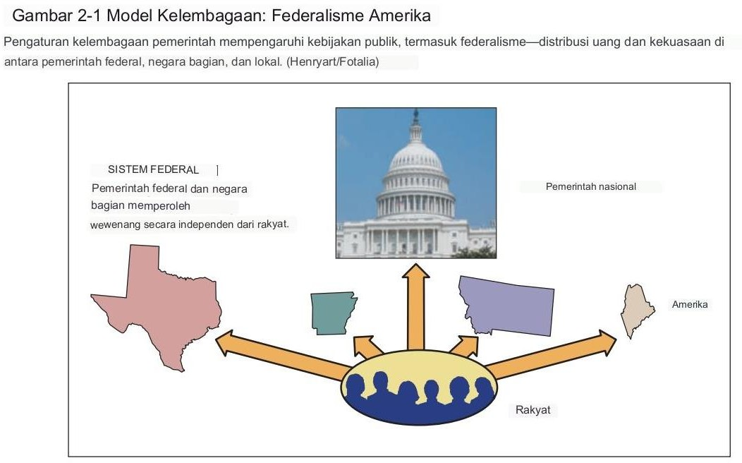

PROSES: KEBIJAKAN SEBAGAI KEGIATAN POLITIK.
Saat ini proses dan perilaku politik merupakan fokus utama ilmu politik. Sejak Perang Dunia II, ilmu politik “perilaku” modern telah mempelajari aktivitas pemilih, kelompok kepentingan, legislator, presiden, birokrat, hakim, dan aktor politik lainnya. Salah satu tujuan utamanya adalah menemukan pola aktivitas atau “proses”. Para ilmuwan politik yang berkepentingan dengan kebijakan telah mengelompokkan berbagai aktivitas menurut hubungannya dengan kebijakan publik. Hasilnya adalah serangkaian proses kebijakan, yang biasanya mengikuti garis besar umum berikut:
- Masalah identifikasi. Identifikasi masalah kebijakan melalui tuntutan tindakan pemerintah.
- Penetapan Agenda. Memusatkan perhatian media massa dan pejabat publik pada permasalahan publik tertentu untuk memutuskan apa yang akan diputuskan.
- Perumusan Kebijakan. Pengembangan proposal kebijakan berdasarkan kelompok kepentingan. Staf Gedung Putih, komite kongres, dan lembaga.

Proses: Menerapkan Model
Proses dan perilaku politik dibahas dalam sebagian besar bidang kebijakan yang dipelajari dalam buku ini. Komentar tambahan mengenai dampak aktivitas politik terhadap kebijakan publik dapat ditemukan di Bab 3. Proses Pembuatan Kebijakan: Aktivitas Pengambilan Keputusan.”

- Legitimasi Kebijakan. Pemilihan dan pemberlakuan kebijakan melalui tindakan politik oleh Kongres, presiden, dan pengadilan.
- Implementasi Kebijakan. Implementasi kebijakan melalui birokrasi yang terorganisir, pengeluaran publik, dan aktivitas lembaga eksekutif.
- Evaluasi Kebijakan. Evaluasi kebijakan oleh lembaga pemerintah itu sendiri. Konsultan luar, pers, dan masyarakat.
Singkatnya, proses kebijakan dapat dilihat sebagai serangkaian aktivitas politik – identifikasi masalah, penetapan agenda, perumusan, legitimasi, implementasi, dan evaluasi. Contoh populer dari pendekatan proses ditunjukkan pada Tabel 2-1.
Ada argumen yang menyatakan bahwa ilmuwan politik harus membatasi studi mereka tentang kebijakan publik pada proses-proses ini dan menghindari analisis terhadap substansi kebijakan. Argumen ini mendorong mahasiswa ilmu politik untuk mempelajari bagaimana keputusan dibuat, dan bahkan mungkin bagaimana keputusan tersebut seharusnya dibuat. Namun hal ini membuat mereka enggan mempelajari substansi kebijakan publik – siapa mendapat apa dan mengapa. Buku-buku yang disusun berdasarkan tema proses memiliki bagian-bagian yang membahas tentang identifikasi masalah, penetapan agenda pengambilan keputusan, perumusan proposal, legitimasi kebijakan, dan sebagainya. Bukan isi kebijakan publik yang harus dipelajari melainkan proses dimana kebijakan publik dikembangkan, diimplementasikan, dan diubah.
Model proses berguna dalam membantu kita memahami berbagai aktivitas yang terlibat dalam pembuatan kebijakan. Perlu diingat bahwa pembuatan kebijakan melibatkan penetapan agenda (menarik perhatian pembuat kebijakan), merumuskan proposal (merancang danMemilih pilihan-pilihan kebijakan), melegitimasi kebijakan (mengembangkan dukungan politik yang memenangkan persetujuan Kongres, presiden, atau pengadilan), melaksanakan kebijakan (menciptakan birokrasi, mengeluarkan uang, menegakkan undang-undang), dan mengevaluasi kebijakan (mencari tahu apakah kebijakan berhasil, apakah kebijakan tersebut populer. ).

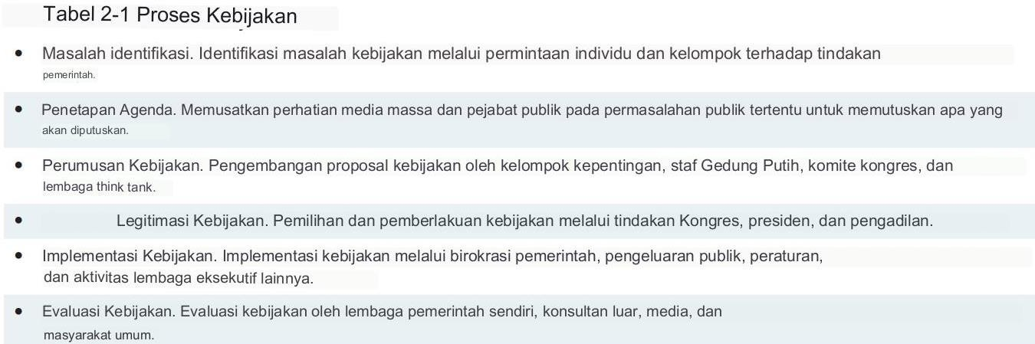

Bahkan mungkin saja cara pengambilan kebijakan mempengaruhi isi kebijakan publik, dan sebaliknya. Setidaknya ini adalah pertanyaan yang patut mendapat perhatian. Namun kita tidak ingin terjebak dalam asumsi bahwa perubahan dalam proses pembuatan kebijakan akan selalu membawa perubahan pada isi kebijakan. Kendala sosial, ekonomi, atau teknologi terhadap pembuat kebijakan mungkin begitu besar sehingga hanya sedikit atau bahkan tidak ada perbedaan dalam isi kebijakan apakah proses pembuatan kebijakan itu terbuka atau tertutup, kompetitif atau non-kompetitif, pluralis atau elitis, atau apa pun. Para ilmuwan politik gemar mendiskusikan bagaimana suatu rancangan undang-undang menjadi undang- undang, dan bahkan bagaimana berbagai kepentingan berhasil memenangkan pertarungan mengenai persoalan kebijakan. Namun mengubah proses pengambilan keputusan baik formal maupun informal mungkin akan mengubah isi kebijakan publik atau tidak.
Kita semua mungkin lebih suka hidup dalam sistem politik di mana setiap orang mempunyai suara yang setara dalam pengambilan kebijakan; di mana banyak pihak yang berkepentingan mengajukan solusi terhadap permasalahan publik; dimana diskusi, debat, dan pengambilan keputusan bersifat terbuka dan dapat diakses oleh semua orang; dimana pilihan kebijakan dibuat secara demokratis; dimana penerapannya masuk akal, adil, dan penuh kasih sayang. Namun hanya karena kita lebih menyukai sistem politik seperti ini tidak berarti bahwa sistem tersebut akan menghasilkan kebijakan yang sangat berbeda dalam hal pertahanan negara, pendidikan, kesejahteraan, kesehatan, atau peradilan pidana. Kaitan antara proses dan konten masih harus diselidiki.

RASIONALISME: KEBIJAKAN SEBAGAI KEUNTUNGAN SOSIAL MAKSIMUM
Kebijakan rasional adalah kebijakan yang mencapai “keuntungan sosial maksimal”; yaitu, pemerintah harus memilih kebijakan yang memberikan keuntungan terbesar bagi masyarakat yang melebihi biaya, dan pemerintah harus menahan diri dari kebijakan jika biaya tidak melebihi keuntungan. Perlu dicatat bahwa sebenarnya ada dua pedoman penting dalam definisi keuntungan sosial maksimum ini. Pertama, tidak boleh ada kebijakan yang diambil jika biaya yang dikeluarkan melebihi manfaatnya.

Rasionalisme: Menerapkan Model
Bab 4, “Peradilan Pidana: Rasionalitas dan Irasionalitas dalam Kebijakan Publik” menunjukkan bahwa kebijakan rasional untuk mencegah kejahatan – kebijakan yang memastikan kepastian, kecepatan, dan beratnya hukuman – jarang diterapkan dan bahwa

tingginya tingkat kejahatan di negara ini sebagian disebabkan oleh hal ini. Irasionalitas. Permasalahan dalam mencapai rasionalitas dalam kebijakan publik juga dibahas dalam Bab 5, “Kesehatan dan Kesejahteraan: Pencarian Strategi Rasional. Kita akan membahas desain umum strategi alternatif dalam menangani kemiskinan, kesehatan, dan kesejahteraan. Kita akan mengamati bagaimana strategi ini diterapkan dalam kebijakan publik, dan kami akan menganalisis beberapa hambatan dalam mencapai rasionalitas dalam kebijakan publik.

Kedua, di antara alternatif-alternatif kebijakan, pengambil keputusan harus memilih kebijakan yang menghasilkan manfaat terbesar dibandingkan biaya. Dengan kata lain, suatu kebijakan dikatakan rasional jika perbedaan antara nilai yang dicapai dan nilai yang dikorbankan adalah positif dan lebih besar dibandingkan alternatif kebijakan lainnya. Kita tidak boleh memandang rasionalisme dalam kerangka dolar dan sen yang sempit, yang mana nilai-nilai dasar sosial dikorbankan demi penghematan dolar. Rasionalisme melibatkan penghitungan seluruh nilai sosial, politik, dan ekonomi yang dikorbankan atau dicapai oleh suatu kebijakan publik, bukan hanya nilai-nilai yang dapat diukur dalam dolar.
Untuk memilih kebijakan yang rasional, pembuat kebijakan harus (1) mengetahui seluruh preferensi nilai masyarakat dan bobot relatifnya, (2) mengetahui semua alternatif kebijakan yang tersedia, (3) mengetahui seluruh konsekuensi dari setiap alternatif kebijakan. (4) menghitung rasio manfaat terhadap biaya untuk setiap alternatif kebijakan, dan (5) memilih alternatif kebijakan yang paling efisien. Rasionalitas ini berasumsi bahwa preferensi nilai masyarakat secara keseluruhan dapat diketahui dan diberi bobot. Tidaklah cukup hanya mengetahui dan mempertimbangkan nilai-nilai kelompok tertentu dan tidak kelompok lainnya. Harus ada pemahaman yang utuh tentang nilai-nilai kemasyarakatan. Pembuatan kebijakan yang rasional juga memerlukan informasi mengenai kebijakan-kebijakan alternatif, kapasitas prediktif untuk meramalkan secara akurat konsekuensi dari kebijakan-kebijakan alternatif, dan kecerdasan untuk menghitung dengan tepat rasio biaya dan manfaat. Terakhir, pembuatan kebijakan yang rasional memerlukan sistem pengambilan keputusan yang memfasilitasi rasionalitas dalam pembentukan kebijakan. Diagram sistem seperti itu ditampilkan pada Gambar 2-2.
Namun, ada banyak hambatan dalam pengambilan keputusan yang rasional. Faktanya, terdapat begitu banyak hambatan dalam pengambilan keputusan yang rasional sehingga hal ini jarang terjadi di pemerintahan. Namun model ini tetap penting untuk tujuan analitik karena membantu mengidentifikasi hambatan terhadap rasionalitas. Hal ini membantu dalam mengajukan pertanyaan, Mengapa pembuatan kebijakan bukan merupakan proses yang lebih rasional? Pada awalnya kita dapat membuat hipotesis mengenai beberapa hambatan penting dalam pembuatan kebijakan yang rasional:
- Biasanya tidak ada manfaat sosial yang disepakati tetapi hanya manfaat bagi kelompok tertentu danIndividu, banyak di antaranya saling bertentangan.
- Banyaknya manfaat dan biaya yang saling bertentangan tidak dapat dibandingkan atau ditimbang; untuk misalnya, tidak mungkin membandingkan atau menimbang nilai martabat individu dengan kenaikan pajak.

- Para pengambil kebijakan tidak termotivasi untuk membuat keputusan berdasarkan tujuan masyarakat namun sebaliknya mencoba untuk memaksimalkan imbalan kekuasaan, staf, pemilihan kembali, uang, dan sebagainya.
- Para pembuat kebijakan tidak termotivasi untuk memaksimalkan keuntungan sosial namun hanya untuk memenuhi tuntutan kemajuan; mereka tidak mencari sampai mereka menemukan “cara terbaik”; Sebaliknya mereka menghentikan pencarian ketika mereka menemukan alternatif yang berhasil.
- Investasi besar dalam program dan kebijakan yang ada (biaya tertanam) menghambat kebijakan.
- Pembuat kebijakan dari mempertimbangkan kembali alternatif-alternatif yang diambil alih oleh keputusan-keputusan sebelumnya. Ada banyak sekali hambatan dalam mengumpulkan semua informasi yang diperlukan untuk mengetahui semua kemungkinan alternatif kebijakan dan konsekuensinya, termasuk biaya pengumpulan informasi, ketersediaan informasi, dan waktu yang diperlukan untuk pengumpulannya.

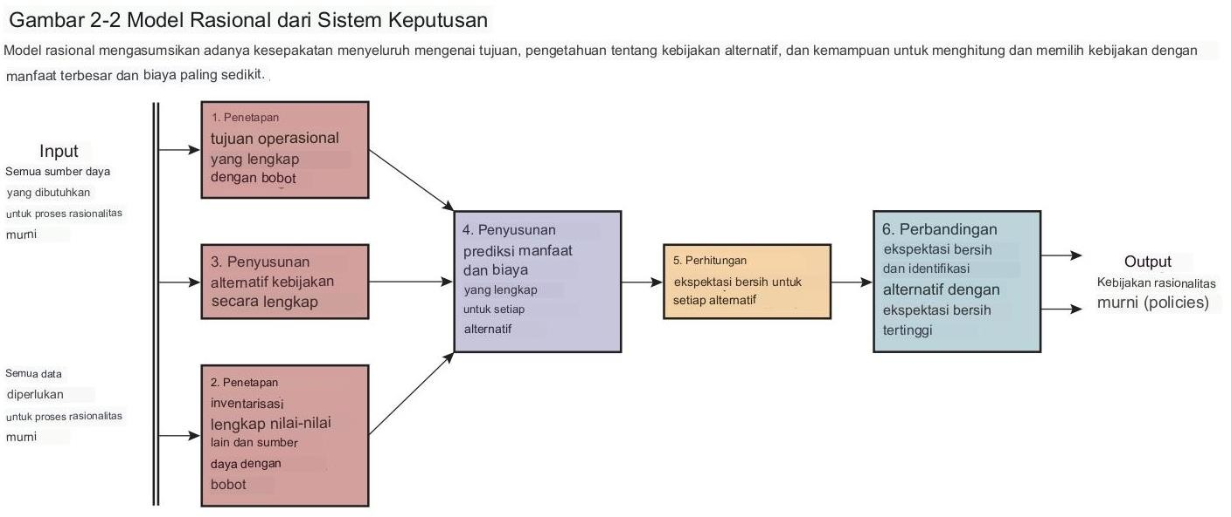

INKREMENTALISME: KEBIJAKAN SEBAGAI VARIASI MASA LALU
Inkrementalisme memandang kebijakan publik sebagai kelanjutan dari aktivitas pemerintah di masa lalu dengan hanya modifikasi bertahap. Ilmuwan politik Charles E. Lindblom pertama kali memaparkan model inkremental dalam sebuah kritik terhadap model rasional tradisional dalam pengambilan keputusan. Menurut Lindblom, pengambil keputusan tidak setiap tahun meninjau seluruh kebijakan yang ada dan yang diusulkan, mengidentifikasi tujuan masyarakat, meneliti manfaat dan biaya kebijakan alternatif dalam mencapai tujuan tersebut, mengurutkan urutan preferensi untuk setiap alternatif kebijakan dalam kaitannya dengan keuntungan bersih maksimum. Manfaat, dan kemudian membuat pilihan berdasarkan semua informasi yang relevan. Sebaliknya, keterbatasan waktu, informasi, dan biaya menghalangi pembuat kebijakan untuk mengidentifikasi seluruh alternatif kebijakan dan konsekuensinya. Kendala politik menghambat penetapan tujuan sosial yang jelas dan

perhitungan biaya dan manfaat yang akurat. Model inkremental mengakui sifat pembuatan kebijakan yang “komprehensif-rasional” tidak praktis, dan menggambarkan proses pengambilan keputusan yang lebih konservatif.
Inkrementalisme bersifat konservatif karena program, kebijakan, dan pengeluaran yang ada dianggap sebagai basis, dan perhatian dipusatkan pada program dan kebijakan baru serta peningkatan, penurunan, atau modifikasi program yang ada. (Misalnya, kebijakan anggaran untuk setiap kegiatan atau program pemerintah pada tahun 1996 dapat dilihat secara bertahap, seperti ditunjukkan pada Gambar 2-3.) Para pembuat kebijakan umumnya menerima legitimasi program yang telah ditetapkan dan secara diam-diam menyetujui untuk melanjutkan kebijakan-kebijakan sebelumnya. Pertama, mereka melakukan hal ini karena mereka tidak punya waktu, informasi, atau uang untuk menyelidiki semua alternatif kebijakan yang ada. Biaya mengumpulkan semua informasi ini juga mahal.

Inkrementalisme: Menerapkan Model
Perhatian khusus terhadap inkrementalisme diberikan dalam pembahasan penganggaran pemerintah pada Bab 7, “Kebijakan Ekonomi: Inkrementalisme di Tempat Kerja”.

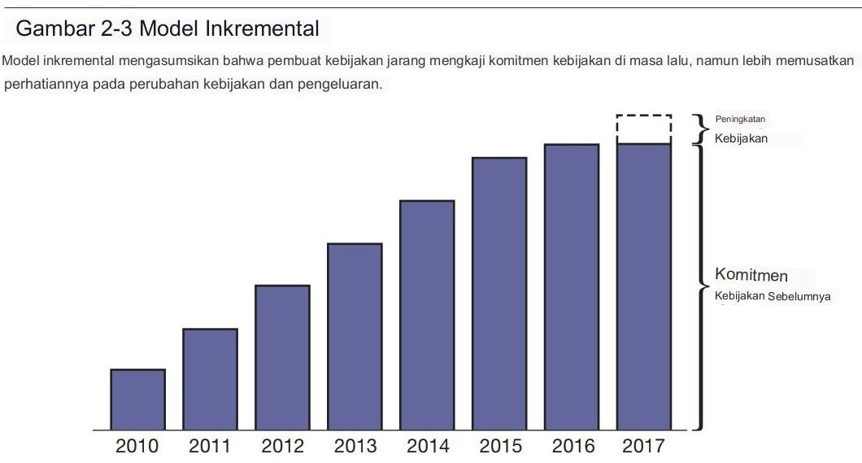

Para pengambil kebijakan tidak mempunyai kapasitas prediksi yang memadai, bahkan di era komputer, untuk mengetahui konsekuensi dari setiap alternatif yang ada. Mereka juga tidak mampu menghitung rasio biaya-manfaat untuk kebijakan-kebijakan alternatif ketika banyak nilai politik, sosial, ekonomi, dan budaya yang berbeda-beda yang dipertaruhkan. Oleh karena itu, kebijakan yang sepenuhnya “rasional” bisa menjadi “tidak efisien” (walaupun terdapat kontradiksi) jika waktu dan biaya untuk mengembangkan kebijakan yang rasional terlalu berlebihan.
Kedua, pembuat kebijakan menerima legitimasi kebijakan sebelumnya karena adanya ketidakpastian mengenai konsekuensi dari kebijakan yang benar-benar baru atau berbeda. Lebih aman untuk tetap berpegang pada program yang sudah dikenal ketika dampak dari program baru tidak dapat diprediksi. Dalam kondisi ketidakpastian, para pengambil kebijakan tetap melanjutkan kebijakan atau program yang sudah ada, terlepas dari apakah kebijakan atau program tersebut terbukti efektif atau tidak.

Ketiga, mungkin terdapat investasi besar pada program yang sudah ada (biaya hangus), yang menghalangi terjadinya perubahan radikal. Investasi ini mungkin dalam bentuk uang, bangunan, atau barang-barang keras lainnya, atau mungkin dalam bentuk disposisi psikologis, praktik administratif, atau struktur organisasi. Sebagai contoh, sudah menjadi kebijaksanaan yang diterima bahwa organisasi cenderung bertahan dari waktu ke waktu terlepas dari kegunaannya, bahwa mereka mengembangkan rutinitas yang sulit diubah, dan bahwa individu mengembangkan kepentingan pribadi dalam kelanjutan organisasi dan praktiknya, yang kesemuanya membuat perubahan radikal menjadi sangat sulit. Oleh karena itu, tidak semua alternatif kebijakan dapat dipertimbangkan secara serius, namun hanya alternatif yang menyebabkan sedikit dislokasi fisik, ekonomi, organisasi, dan administratif.
Keempat, inkrementalisme bermanfaat secara politis. Kesepakatan menjadi lebih mudah dalam pembuatan kebijakan ketika hal-hal yang diperdebatkan hanyalah peningkatan atau penurunan anggaran atau modifikasi terhadap program yang ada. Konflik meningkat ketika pengambilan keputusan berfokus pada perubahan kebijakan besar yang melibatkan keuntungan atau kerugian besar, atau “semuanya atau tidak sama sekali”. keputusan kebijakan “ya-atau-tidak”. Karena ketegangan politik yang terkait dengan disahkannya program atau kebijakan baru setiap tahun akan sangat besar, kemenangan kebijakan di masa lalu akan terus berlanjut di tahun-tahun mendatang kecuali ada penyesuaian politik yang substansial. Oleh karena itu, inkrementalisme penting dalam mengurangi konflik, menjaga stabilitas, dan melestarikan sistem politik itu sendiri.
Karakteristik pengambil kebijakan sendiri juga merekomendasikan model inkremental. Jarang sekali manusia bertindak untuk memaksimalkan seluruh nilai-nilainya: lebih sering mereka memenuhi tuntutan tertentu. Manusia bersifat pragmatis; mereka jarang mencari “satu cara terbaik, namun mengakhiri pencarian mereka ketika mereka menemukan “cara yang akan berhasil.” Pencarian ini biasanya dimulai dengan hal yang familiar, yaitu dengan alternatif kebijakan yang mendekati kebijakan saat ini. Hanya jika alternatif-alternatif ini Tampaknya tidak akan memuaskan jika pembuat kebijakan mengambil langkah menuju inovasi kebijakan yang lebih radikal. Dalam sebagian besar kasus, modifikasi program yang ada akan memenuhi tuntutan tertentu, dan diperlukan perubahan kebijakan besar untuk memaksimalkan nilai imize akan diabaikan. Terakhir, jika tidak ada tujuan atau nilai-nilai kemasyarakatan yang disepakati, maka akan lebih mudah bagi pemerintah dalam masyarakat majemuk untuk melanjutkan program-program yang sudah ada dibandingkan melibatkan diri dalam program-program yang ada. Dalam perencanaan kebijakan keseluruhan menuju tujuan masyarakat tertentu.

TEORI KELOMPOK: KEBIJAKAN SEBAGAI KESETIMBANGAN KELOMPOK
Teori kelompok dimulai dengan proposisi bahwa interaksi antar kelompok adalah fakta utama politik. Individu-individu yang mempunyai kepentingan yang sama bersatu secara formal dan informal untuk menyampaikan tuntutan mereka kepada pemerintah. Menurut ilmuwan politik David Truman, kelompok kepentingan adalah “kelompok yang memiliki sikap bersama yang membuat klaim tertentu terhadap kelompok lain dalam masyarakat”; kelompok seperti itu menjadi politis “jika dan ketika kelompok tersebut mengajukan klaim melalui atau terhadap lembaga pemerintah mana pun”. Individu menjadi penting dalam politik hanya ketika mereka bertindak sebagai bagian dari, atau atas nama, kepentingan

kelompok: Kelompok menjadi jembatan penting antara individu dan pemerintah. Politik sebenarnya adalah perjuangan antar kelompok untuk mempengaruhi kebijakan publik. Tugas sistem politik adalah mengelola konflik kelompok dengan cara (1) menetapkan aturan main dalam perjuangan kelompok, (2) mengatur kompromi dan menyeimbangkan kepentingan, (3) melakukan kompromi dalam konflik kelompok.
Bentuk kebijakan publik, dan (4) menegakkan kompromi tersebut. Menurut para ahli teori kelompok, kebijakan publik pada waktu tertentu merupakan keseimbangan yang dicapai dalam perjuangan kelompok (lihat Gambar 2-4). Keseimbangan ini ditentukan oleh pengaruh relatif dari kelompok kepentingan mana pun. Perubahan dalam pengaruh relatif kelompok kepentingan mana pun diperkirakan akan mengakibatkan perubahan dalam kebijakan publik; Kebijakan akan bergerak ke arah yang diinginkan kelompok yang memperoleh pengaruh dan menjauhi keinginan kelompok yang kehilangan pengaruh. Ilmuwan politik EarlLatham menggambarkan kebijakan publik dari sudut pandang teori kelompok sebagai berikut:
Apa yang bisa disebut sebagai kebijakan publik sebenarnya adalah keseimbangan yang dicapai dalam perjuangan kelompok pada saat tertentu, dan hal ini mewakili keseimbangan yang terus-menerus diupayakan oleh faksi atau kelompok yang bersaing untuk menguntungkan mereka.... Badan legislatif menjadi wasit atas perjuangan kelompok gle, meratifikasi kemenangan koalisi yang sukses, dan mencatat persyaratan penyerahan, kompromi, dan penaklukan dalam bentuk undang-undang.”
Pengaruh kelompok ditentukan oleh jumlah mereka, kekayaan, kekuatan organisasi, kepemimpinan, akses terhadap pengambil keputusan, dan kohesi internal. Teori kelompok bermaksud untuk menggambarkan semua aktivitas politik yang bermakna dalam kaitannya dengan perjuangan kelompok. Para pengambil kebijakan dipandang terus-menerus merespons kelompok

Teori Grup: Menerapkan Model
Sepanjang buku ini kami akan menjelaskan perjuangan mengenai kebijakan publik. Pada Bab 6, “Pendidikan: Perjuangan Kelompok”, kita akan mengkaji konflik kelompok mengenai kebijakan publik dalam diskusi masalah pendidikan dan sekolah. Pada Bab 8, “Kebijakan Pajak: Melawan Kepentingan Khusus”, kita akan mengamati kekuatan kelompok kepentingan dalam mendapatkan perlakuan khusus dalam peraturan perpajakan dan menghambat upaya reformasi undang-undang perpajakan negara.

Tawar-menawar, tekanan, negosiasi, dan kompromi di antara tuntutan-tuntutan yang bersaing dari kelompok-kelompok berpengaruh. Politisi berupaya membentuk koalisi kelompok mayoritas. Dengan demikian, mereka mempunyai kebebasan dalam menentukan kelompok mana yang akan dimasukkan dalam koalisi mayoritas. Semakin besar konstituen seorang politisi, semakin besar pula beragam kepentingannya dan semakin besar keleluasaannya dalam memilih kelompok untuk membentuk koalisi mayoritas. Oleh karena itu, anggota DPR kurang fleksibel dibandingkan senator, yang memiliki konstituen lebih besar dan umumnya lebih beragam; dan presiden memiliki lebih banyak fleksibilitas dibandingkan anggota

Kongres dan senator. Badan eksekutif juga demikiandipahami dalam kaitannya dengan konstituen kelompok mereka.
Partai dipandang sebagai koalisi kelompok. Koalisi partai Demokrat dari era Roosevelt hingga saat ini terdiri dari buruh, penduduk pusat kota, kelompok etnis, Katolik, masyarakat miskin, intelektual liberal, kulit hitam, dan masyarakat Selatan. Kesulitan yang dihadapi Partai Demokrat saat ini sebagian besar disebabkan oleh melemahnya koalisi kelompok ini – ketidakpuasan di wilayah Selatan dan konflik kelompok antara pekerja kulit putih dan kelompok etnis serta kulit hitam. Koalisi Partai Republik terdiri dari penduduk pedesaan dan kota kecil, kelas menengah, kulit putih, Protestan, pekerja kantoran, dan pinggiran kota.
Seluruh sistem kelompok kepentingan—sistem politik itu sendiri—dipertahankan dalam keseimbangan oleh beberapa kekuatan. Pertama, terdapat kelompok laten yang besar dan hampir universal.
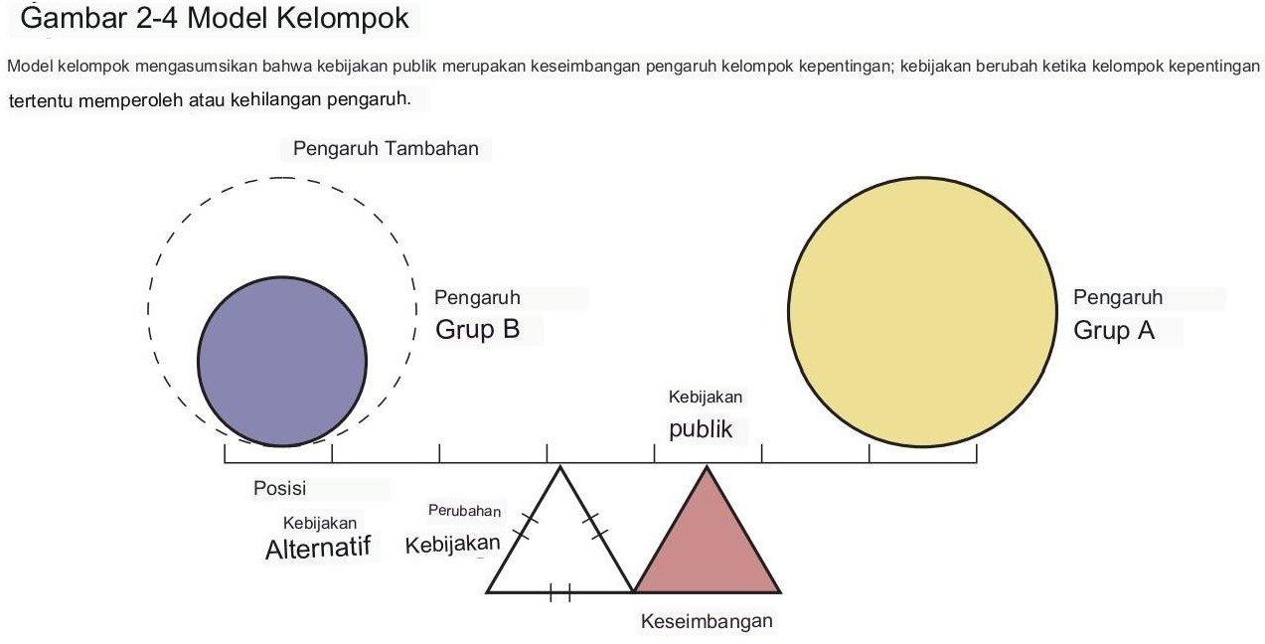
Masyarakat Amerika yang mendukung sistem konstitusional dan aturan main yang berlaku. Kelompok ini tidak selalu terlihat namun dapat diaktifkan untuk memberikan teguran keras terhadap kelompok mana pun yang menyerang sistem dan mengancam untuk menghancurkan keseimbangan. Kedua, keanggotaan kelompok yang tumpang tindih membantu menjaga keseimbangan dengan mencegah salah satu kelompok menyimpang dari nilai-nilai yang berlaku. Individu yangmenjadi anggota suatu kelompok juga menjadi anggota kelompok lain, dan fakta ini melunakkan tuntutan kelompok yang tidak boleh menyinggung perasaan anggotanya yang mempunyai afiliasi kelompok lain. Yang terakhir, pengecekan dan penyeimbangan yang dihasilkan dari kompetisi kelompok juga membantu menjaga keseimbangan dalam sistem. Tidak ada satu kelompok pun yang menjadi mayoritas dalam masyarakat Amerika. Kekuatan masing-masing kelompok diperiksa oleh kekuatan kelompok yang bersaing. Pusat kekuasaan yang “melawan” berfungsi untuk mengendalikan pengaruh suatu kelompok dan melindungi individu dari eksploitasi.

TEORI ELITE: KEBIJAKAN SEBAGAI PREFERENSI ELITE
Kebijakan publik juga dapat dipandang sebagai preferensi dan nilai-nilai elit pemerintahan.? Meskipun sering kali dikatakan bahwa kebijakan publik mencerminkan tuntutan “rakyat”, hal ini mungkin hanya sekedar mitos dan bukan realitas demokrasi Amerika. Teori elit

menyatakan bahwa masyarakat bersikap apatis dan kurang mendapat informasi mengenai kebijakan publik, bahwa elit sebenarnya lebih membentuk opini massa terhadap pertanyaan- pertanyaan kebijakan dibandingkan massa yang membentuk opini elit. Dengan demikian, kebijakan publik sebenarnya merupakan preferensi para elit. Pejabat publik dan administrator hanya menjalankan kebijakan yang diputuskan oleh kelompok elit. Kebijakan mengalir dari elit ke massa; hal ini tidak muncul karena tuntutan massal (lihat Gambar 2-5). Teori elit dapat diringkas secara singkat sebagai berikut:
- Masyarakat terbagi menjadi segelintir orang yang mempunyai kekuasaan dan banyak orang yang tidak mempunyai kekuasaan. Hanya sejumlah kecil orang yang memberikan nilai-nilai bagi masyarakat; massa tidak memutuskan kebijakan publik.
- Segelintir orang yang memerintah bukanlah tipikal massa yang diperintah. Elit sebagian besar berasal dari strata sosial ekonomi atas masyarakat.
- Pergerakan kelompok non-elit ke posisi elit harus dilakukan secara perlahan dan terus menerus untuk menjaga stabilitas dan menghindari revolusi. Hanya nonelite yang menerima hal tersebut. Konsensus dasar elit dapat diterima di kalangan pemerintahan.

Teori Elit: Menerapkan Model
Bab 9, “Perdagangan Internasional dan Imigrasi: Konflik Elite-Mass,” diperluas model elit dengan menyatakan bahwa ketika preferensi elit berbeda dari preferensi massa, preferensi elitlah yang menang. Bab 11, “Hak-Hak Sipil: Interaksi Elit dan Massa,”Menggambarkan gerakan hak-hak sipil sebagai upaya yang dilakukan oleh elit nasional untuk memperluas hak-hak sipil kesetaraan kesempatan bagi orang kulit hitam. Penentangan terhadap kebijakan hak-hak sipil ditemukan di antara mereka massa kulit putih di Amerika.

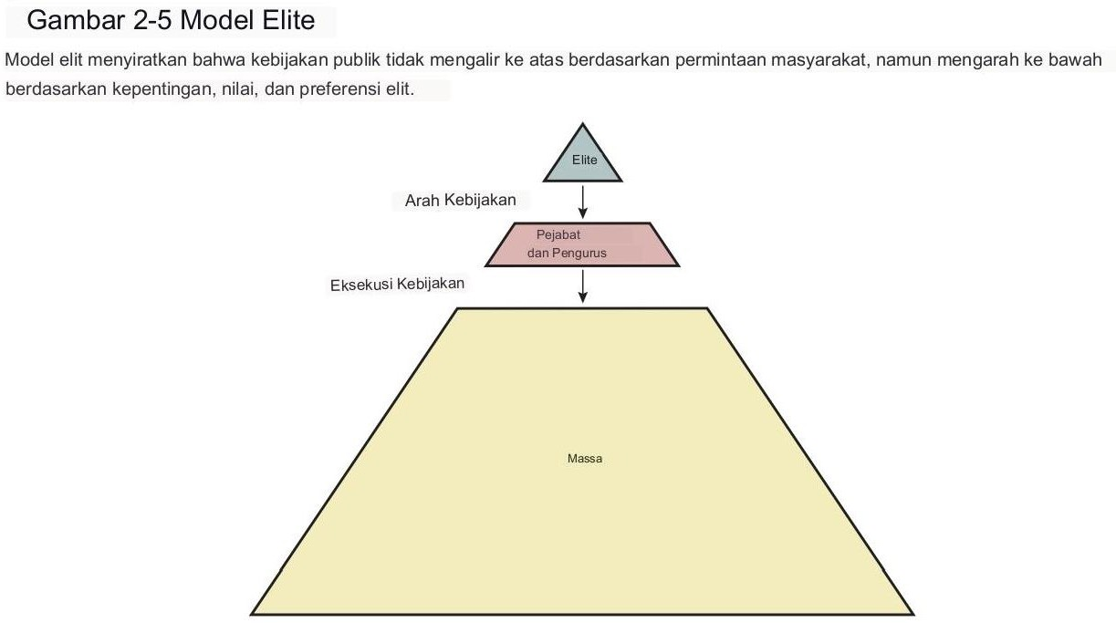

- Para elit berbagi konsensus demi nilai-nilai dasar sistem sosial dan pelestarian sistem. Di Amerika, landasan konsensus elit adalah kesucian kepemilikan pribadi, pemerintahan yang terbatas, dan kebebasan individu.

- Kebijakan publik tidak mencerminkan tuntutan massa, melainkan mencerminkan nilai-nilai yang berlaku di kalangan elite. Perubahan dalam kebijakan publik akan bersifat bertahap dan bukan revolusioner
- Elit yang aktif hanya sedikit sekali mendapat pengaruh langsung dari massa yang apatis. Elit lebih mempengaruhi massa dibandingkan massa mempengaruhi elite.
Apa implikasi teori elit terhadap analisis kebijakan? Pertama, elitisme menyiratkan bahwa kebijakan publik tidak mencerminkan tuntutan masyarakat, melainkan mencerminkan kepentingan, nilai, dan preferensi elit. Oleh karena itu, perubahan dan inovasi dalam kebijakan publik muncul sebagai hasil dari redefinisi nilai-nilai yang dilakukan oleh para elit. Karena konservatisme umum para elit – yaitu, kepentingan mereka dalam melestarikan sistem – perubahan dalam kebijakan publik akan bersifat bertahap dan bukan revolusioner. Kebijakan publik sering kali diubah namun jarang diganti. Perubahan sifat sistem politik terjadi ketika peristiwa-peristiwa mengancam sistem, dan para elit, yang bertindak atas dasar kepentingan pribadi, melakukan reformasi untuk melestarikan sistem dan posisi mereka di dalamnya. Nilai-nilai elit mungkin sangat “diperhatikan publik”. Rasa kewajiban yang mulia dapat meresap ke dalam nilai-nilai elit, dan kesejahteraan masyarakat mungkin merupakan elemen penting dalam pengambilan keputusan oleh elit. Elitisme tidak berarti bahwa kebijakan publik akan bermusuhan menuju kesejahteraan massa, namun tanggung jawab kesejahteraan massa berada di pundak para elit, bukan massa. Kedua, elitisme memandang masyarakat sebagai masyarakat yang pasif, apatis, dan kurang informasi. sentimen massa lebih sering dimanipulasi oleh elit, dibandingkan nilai-nilai elit yang dipengaruhi oleh sentimen massa; dan sebagian besar, komunikasi antara elit dan massa mengalir ke bawah. Oleh karena itu, pemilihan umum dan persaingan partai tidak memungkinkan massa untuk memerintah. Permasalahan kebijakan jarang diputuskan oleh masyarakat melalui pemilu atau melalui presentasi alternatif kebijakan oleh partai politik. Umumnya lembaga-lembaga “demokratis” ini—pemilihan umum dan partai—hanya penting karena nilai simbolisnya. Mereka membantu mengikat massa pada sistem politik dengan memberi mereka peran pada hari pemilu dan partai politik yang dapat mereka identifikasi.
Elitisme berpendapat bahwa massa hanya memiliki pengaruh tidak langsung terhadap perilaku pengambilan keputusan para elit.Elitisme juga menyatakan bahwa para elit mempunyai konsensus mengenai norma-norma fundamental yang mendasari sistem sosial, bahwa para elit sepakat mengenai aturan-aturan dasar permainan, serta kelanjutan dari sistem sosial itu sendiri. Stabilitas sistem, dan bahkan kelangsungan hidupnya, bergantung pada konsensus elit demi nilai-nilai fundamental sistem, dan hanya alternatif kebijakan yang sesuai dengan konsensus bersama yang akan dipertimbangkan secara serius. Tentu saja, elitisme tidak berarti bahwa anggota elit tidak pernah berbeda pendapat atau tidak pernah bersaing satu sama lain untuk mendapatkan keunggulan. Kecil kemungkinannya akan ada suatu masyarakat yang tidak ada persaingan antar elit. Namun elitisme menyiratkan bahwa persaingan berpusat pada isu-isu yang sangat sempit dan para elit lebih sering sepakat dibandingkan tidak sepakat

TEORI PILIHAN PUBLIK: KEBIJAKAN SEBAGAI PENGAMBILAN KEPUTUSAN BERSAMA OLEH INDIVIDU YANG MEMILIKI KEPENTINGAN DIRI

Pilihan publik adalah studi ekonomi mengenai pengambilan keputusan non-pasar, khususnya penerapan analisis ekonomi dalam pembuatan kebijakan publik. Secara tradisional, ilmu ekonomi mempelajari perilaku di pasar dan berasumsi bahwa individu mengejar kepentingan pribadinya; ilmu politik mempelajari perilaku di arena publik dan berasumsi bahwa individu mengejar gagasan mereka sendiri tentang kepentingan publik. Dengan demikian, versi terpisah dari motivasi manusia berkembang dalam ilmu ekonomi dan politik: gagasan tentang rumah.

Pilihan Publik :Menerapkan ModelTeori
pilihan publik digunakan dalam Bab 10. “Kebijakan Lingkungan: Eksternalitas dan Kepentingan,” untuk membantu mengenali pencemaran lingkungan sebagai masalah dalam pengendalian eksternalitas dalam aktivitas manusia. Teori pilihan publik juga membantu kita memahami perilaku kelompok kepentingan lingkungan dalam mendramatisir dan mempublikasikan tujuan mereka.

Ekonomi mengasumsikan aktor yang mementingkan diri sendiri dan berusaha memaksimalkan keuntungan pribadi; bahwa saya poli diasumsikan sebagai aktor berjiwa publik yang berupaya memaksimalkan kesejahteraan masyarakat. Namun teori pilihan publik menantang gagasan bahwa individu bertindak berbeda dalam politik dibandingkan di pasar. Teori ini berasumsi bahwa semua aktor politik (pemilih, pembayar pajak, kandidat, legislator, birokrat, kelompok kepentingan, partai, birokrasi, dan pemerintah) berupaya memaksimalkan keuntungan pribadi mereka dalam politik dan pasar. James Buchanan, ekonom pemenang Hadiah Nobel dan pakar teori pilihan publik modern, berpendapat bahwa individu-individu berkumpul dalam politik demi keuntungan bersama, sama seperti mereka berkumpul di pasar; dan dengan kesepakatan (kontrak) di antara mereka sendiri mereka dapat meningkatkan kesejahteraan mereka sendiri, seperti halnya dengan berdagang di pasar. Singkatnya, orang- orang mengejar kepentingan pribadi mereka baik dalam politik maupun pasar, namun bahkan dengan motif egois pun mereka bisa melakukannya.
Saling menguntungkan melalui pengambilan keputusan kolektif. Pemerintahan sendiri muncul dari kontrak sosial di antara individu-individu yang sepakat demi keuntungan bersama untuk mematuhi hukum dan mendukung pemerintah dengan imbalan perlindungan atas kehidupan, kebebasan, dan harta benda mereka sendiri. Dengan demikian, para ahli teori pilihan publik mengklaim sebagai pewaris intelektual filsuf politik Inggris John Locke, dan juga Thomas Jefferson, yang memasukkan gagasan kontrak sosial ini ke dalam Deklarasi Kemerdekaan Amerika. Kepentingan pribadi yang tercerahkan membawa individu pada kontrak konstitusional yang membentuk pemerintahan untuk melindungi kehidupan, kebebasan, dan properti.
Teori pilihan publik mengakui bahwa pemerintah harus menjalankan fungsi-fungsi tertentu yang tidak mampu ditangani oleh pasar; yaitu, ia harus memperbaiki “kegagalan pasar” tertentu. Pertama, pemerintah harus menyediakan barang dan jasa publik yang harus diberikan kepada semua orang jika barang dan jasa tersebut dipasok kepada siapa pun. Pasar tidak dapat menyediakan barang-barang publik karena biayanya melebihi nilainya bagi

pembeli mana pun, dan pembeli tunggal tidak akan mampu menghalangi pihak yang bukan pembeli untuk menggunakannya. Pertahanan nasional adalah contoh yang paling umum: perlindungan dari invasi asing terlalu mahal untuk dibeli oleh satu orang saja, dan jika perlindungan tersebut tersedia, maka tidak ada seorang pun yang dapat dikecualikan dari manfaatnya. Jadi masyarakat harus bertindak secara kolektif melalui pemerintah untuk menyediakan pertahanan bersama. Kedua, eksternalitas merupakan kegagalan pasar yang diakui dan menjadi pembenaran bagi intervensi pemerintah. Eksternalitas terjadi ketika aktivitas seseorang, perusahaan, atau pemerintah daerah membebankan biaya yang tidak dapat dikompensasi kepada pihak lain. Contoh paling umum adalah polusi udara dan air: pembuangan polutan udara dan air menimbulkan kerugian bagi pihak lain. Pemerintah meresponsnya dengan mengatur kegiatan-kegiatan yang menghasilkan eksternalitas atau mengenakan sanksi (denda) pada kegiatan-kegiatan ini sebagai kompensasi atas kerugian yang ditimbulkannya terhadap masyarakat.
Teori pilihan publik membantu menjelaskan mengapa partai politik dan kandidat sekutunya pada umumnya gagal menawarkan alternatif kebijakan yang jelas dalam kampanye pemilu. Partai dan kandidat tidak tertarik untuk memajukan prinsip-prinsip, melainkan memenangkan pemilu. Mereka merumuskan posisi kebijakan mereka untuk memenangkan pemilu; mereka tidak memenangkan pemilu untuk merumuskan kebijakan. Oleh karena itu, setiap partai dan kandidat mencari posisi kebijakan yang dapat menarik jumlah pemilih terbanyak. Mengingat distribusi pendapat yang unimodal dalam setiap pertanyaan kebijakan (lihat Gambar 2-6), partai dan kandidat akan bergerak ke arah pusat untuk memaksimalkan suara. Hanya para “ideolog” (orang-orang yang tidak rasional dan bermotivasi ideologis) yang mengabaikan strategi sentris yang memaksimalkan suara.
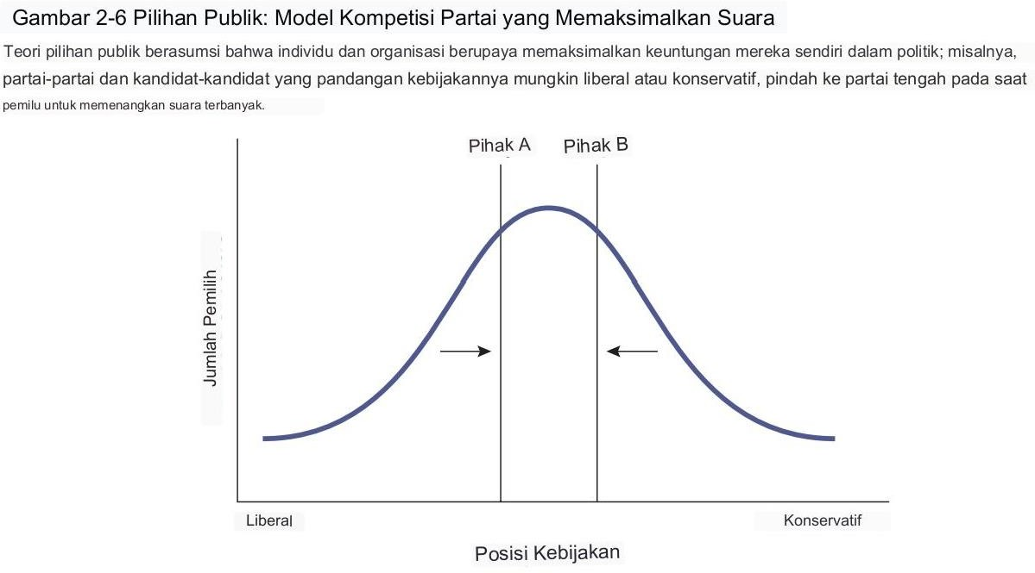
Teori pilihan publik juga berkontribusi terhadap pemahaman kita tentang kelompok kepentingan dan pengaruhnya terhadap kebijakan publik. Untuk menarik anggota dan berkontribusi, kelompok kepentingan harus mendramatisasi dan mempublikasikan tujuan mereka. Para pemimpin kelompok kepentingan harus bersaing untuk mendapatkan anggota dan uang dengan membesar-besarkan bahaya yang bisa ditimbulkan oleh masyarakat jika mereka mengabaikan tuntutan mereka. Bahkan ketika pemerintah memenuhi tuntutan awalnya, kelompok kepentingan harus mengajukan tuntutan baru dengan peringatan bahaya

baru jika mereka ingin tetap menjalankan bisnisnya. Singkatnya, kelompok kepentingan, seperti aktor politik lainnya, mengejar kepentingan mereka sendiri di pasar politik.

TEORI PERMAINAN: KEBIJAKAN SEBAGAI PILIHAN RASIONAL DALAM SITUASI PERSAINGAN
Teori permainan adalah studi tentang keputusan rasional dalam situasi di mana dua atau lebih partisipan mempunyai pilihan yang harus diambil dan hasilnya bergantung pada pilihan yang dibuat oleh masing-masing partisipan. Hal ini diterapkan pada bidang-bidang pembuatan kebijakan di mana tidak ada pilihan “terbaik” yang dapat diambil secara independen – dimana hasil “terbaik” bergantung pada apa yang dilakukan pihak lain. Gagasan tentang “permainan” adalah bahwa pengambil keputusan dilibatkan dalam pilihan-pilihan yang saling bergantung. Para “pemain” harus menyesuaikan tingkah laku mereka untuk mencerminkan tidak hanya keinginan dan kemampuan mereka sendiri namun juga ekspektasi mereka mengenai apa yang akan dilakukan orang lain.

Teori Permainan: Menerapkan Model
Teori permainan sering diterapkan dalam konflik internasional. Kami akan mengeksplorasi kegunaan teori permainan dalam upaya kami sendiri untuk mendeskripsikan dan menjelaskannya di Bab 13, “Kebijakan Pertahanan: Strategi untuk Permainan Serius”

Mungkin konotasinya dari sebuah "permainan" sangat disayangkan, menunjukkan bahwa teori permainan tidak benar-benar sesuai untuk situasi konflik yang serius. Namun kenyataannya justru sebaliknya: teori permainan dapat diterapkan pada keputusan mengenai perang dan perdamaian, penggunaan senjata nuklir, dan diplomasi internasional. tawar- menawar dan pembentukan koalisi di Kongres atau PBB, dan berbagai situasi politik penting lainnya. Seorang “pemain” dapat berupa individu, kelompok, atau pemerintah nasional, siapa pun yang memiliki tujuan jelas dan mampu melakukan tindakan rasional.
Teori permainan adalah model pembuatan kebijakan yang abstrak dan deduktif. Hal ini tidak menggambarkan bagaimana orang sebenarnya mengambil keputusan, melainkan bagaimana mereka akan mengambil keputusan dalam situasi kompetitif jika mereka benar-benar rasional. Jadi, teori permainan adalah suatu bentuk rasionalisme, tetapi diterapkan dalam situasi kompetitif di mana hasilnya bergantung pada apa yang dilakukan oleh dua atau lebih peserta. Pilihan-pilihan sering kali digambarkan dalam sebuah "matriks" - sebuah diagram yang menampilkan pilihan-pilihan alternatif setiap pemain dan semua kemungkinan hasil permainan. Matriks dua-dua adalah yang paling sederhana; hanya ada dua pemain, dan masing-masing pemain hanya memiliki dua alternatif untuk dipilih. Ada empat kemungkinan hasil dari permainan sederhana ini, masing-masing diwakili oleh sel dalam matriks. Hasil sebenarnya bergantung pada pilihan Pemain A dan Pemain B. Dalam teori permainan, hasil mengacu pada dengan nilai-nilai yang diterima setiap pemain sebagai akibat dari pilihannya dan pilihan lawannya. Imbalan sering kali diwakili oleh nilai-nilai numerik; nilai-nilai numerik ini ditempatkan di dalam setiap sel matriks dan mungkin sesuai dengan nilai-nilai

yang dimiliki masing-masing pemain. tempat pada setiap hasil. Karena pemain menghargai hasil yang berbeda-beda.
Sebenarnya, ada dua nilai numerik di dalam setiap sel-satu untuk setiap pemain. Misalnya saja permainan “ayam”. Dua remaja mengendarai mobilnya menuju satu sama lain dengan kecepatan tinggi, masing-masing dengan satu set roda di garis tengah jalan raya. Jika tidak ada yang menyimpang dari jalurnya maka mereka akan jatuh. Siapa pun yang membelok adalah "ayam". Kedua pengemudi tersebut lebih memilih untuk menghindari kematian, namun mereka juga ingin menghindari "aib" karena menjadi "ayam". Hasilnya tergantung pada apa yang dilakukan kedua pembalap, dan masing-masing pembalap harus mencoba memprediksi bagaimana perilaku pembalap lainnya. Bentuk “brinkmanship” ini biasa terjadi dalam hubungan internasional (lihat Gambar 2-7).
Pemeriksaan matriks pembayaran menunjukkan bahwa akan lebih baik bagi kedua pengemudi untuk membelok guna meminimalkan kemungkinan kerugian besar (-10). Namun matriksnya terlalu sederhana. Salah satu atau kedua pemain mungkin memberikan nilai yang berbeda pada hasil daripada yang ditunjukkan oleh angka-angka. Misalnya, seorang pemain mungkin lebih memilih kematian daripada aib dalam permainan. Setiap pemain harus mencoba menghitung nilai pemain lain, dan tidak ada yang mempunyai informasi lengkap tentang nilai lawan. Selain itu, gertakan atau kesalahan penafsiran yang disengaja atas nilai- nilai atau sumber daya seseorang kepada lawan selalu mungkin terjadi. Misalnya, strategi yang mungkin dilakukan dalam permainan ayam adalah membiarkan lawan melihat Anda minum banyak sebelum pertandingan, tersandung dalam keadaan mabuk menuju mobil Anda, dan menggumamkan sesuatu tentang Anda yang telah hidup cukup lama di dunia yang busuk ini. Dampak dari komunikasi ini pada lawan Anda dapat meningkatkan perkiraannya mengenai kemungkinan Anda untuk tetap berada di jalur, dan karenanya memberikan insentif bagi lawan Anda untuk membelok dan mengizinkan.
Seharusnya jelas dari diskusi ini bahwa teori permainan mencakup kedua hal yang sangat memungkinkan Anda untuk menang. ide yang rumit dan sangat sederhana. Pertanyaan krusialnya adalah apakah semua hal tersebut benar-benar berguna dalam mempelajari kebijakan publik. Mungkin kegunaan sebenarnya dari teori permainan dalam analisis kebijakan.
saat ini adalah mengajukan pertanyaan-pertanyaan menarik dan menyediakan kosa kata untuk menghadapi pengambilan kebijakan dalam situasi konflik.

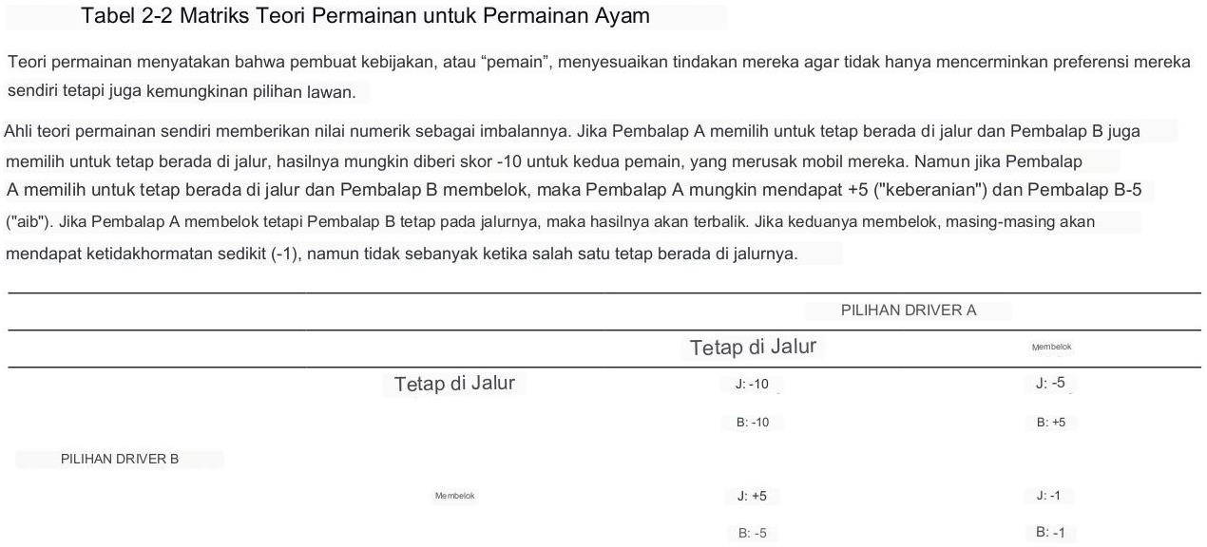

MODEL: BAGAIMANA MENGETAHUI APAKAH MEREKA MEMBANTU ATAU TIDAK
Model hanyalah sebuah abstraksi atau representasi kehidupan politik. Ketika kita berpikir tentang sistem politik atau elit atau kelompok atau pengambilan keputusan rasional atau inkrementalisme atau permainan, kita mengabstraksi dari dunia nyata dalam upaya menyederhanakan, memperjelas, dan memahami apa yang sebenarnya penting tentang politik. Sebelum kita mulai mempelajari kebijakan publik, mari kita tentukan beberapa kriteria umum untuk mengevaluasi kegunaan konsep dan model.
Menata dan Menyederhanakan Realitas Tentu saja kegunaan suatu model terletak pada kemampuannya untuk mengatur dan menyederhanakan kehidupan politik sehingga kita dapat memikirkannya dengan lebih jernih dan memahami hubungan yang kita temukan di dunia nyata. Namun terlalu banyak penyederhanaan dapat menyebabkan ketidakakuratan dalam pemikiran kita tentang realitas. Di satu sisi, jika suatu konsep terlalu sempit atau hanya mengidentifikasi fenomena yang dangkal, kita mungkin tidak dapat menggunakannya untuk menjelaskan kebijakan publik. Di sisi lain, jika suatu konsep terlalu luas dan menunjukkan hubungan yang terlalu rumit, maka konsep tersebut akan menjadi sangat rumit dan tidak dapat dikelola sehingga tidak dapat membantu pemahaman. Dengan kata lain, beberapa teori politik mungkin terlalu rumit untuk dapat membantu, sementara teori lainnya mungkin terlalu sederhana.
Identifikasi Apa yang Signifikan. Sebuah model juga harus mengidentifikasi aspek-aspek penting dari kebijakan publik. Hal ini harus mengalihkan perhatian dari variabel atau keadaan yang tidak relevan dan fokus pada penyebab nyata dan konsekuensi signifikan dari kebijakan publik. Tentu saja, apa yang “nyata”, “relevan”, atau “penting” sampai batas tertentu merupakan fungsi dari nilai-nilai pribadi seseorang. Tapi kita semua bisa sepakat bahwa kegunaan sebuah konsep berkaitan dengan kemampuannya untuk mengidentifikasi apa yang benar-benar penting dalam politik.
Selaras dengan Realitas Secara umum suatu model harus kongruen dengan realitas, artinya model tersebut harus mempunyai acuan empiris yang nyata. Kita mungkin akan mengalami kesulitan dengan konsep yang mengidentifikasi suatu proses yang tidak benar-benar terjadi atau melambangkan fenomena yang tidak ada di dunia nyata. Namun, kita tidak boleh terlalu

cepat mengabaikan konsep-konsep yang tidak realistis jika konsep-konsep tersebut berhasil mengarahkan perhatian kita pada mengapa konsep-konsep tersebut tidak realistis. Misalnya, tidak ada seorang pun yang berpendapat bahwa pengambilan keputusan pemerintah sepenuhnya rasional. Pejabat publik tidak selalu bertindak untuk memaksimalkan nilai-nilai kemasyarakatan dan meminimalkan dampak buruk terhadap masyarakat. Namun konsep pengambilan keputusan yang rasional mungkin masih berguna, meskipun tidak realistis, jika konsep tersebut menyadarkan kita betapa tidak rasionalnya pengambilan keputusan pemerintah dan mendorong kita untuk menanyakan alasannya.
Berikan Komunikasi yang Bermakna. Sebuah konsep atau model juga harus mengkomunikasikan sesuatu yang bermakna. Jika terlalu banyak orang yang tidak sependapat mengenai makna suatu konsep, kegunaannya dalam komunikasi akan berkurang. Misalnya, jika tidak ada seorang pun yang benar-benar sepakat mengenai apa yang dimaksud dengan elit, maka konsep elit tidak memiliki arti yang sama bagi semua orang. Jika kita mendefinisikan elit sebagai sekelompok pejabat publik yang dipilih secara demokratis dan mewakili masyarakat umum, maka kita mengkomunikasikan gagasan yang berbeda dalam menggunakan istilah tersebut dibandingkan dengan mendefinisikan elit sebagai kelompok minoritas yang tidak mewakili masyarakat dan mengambil keputusan untuk masyarakat berdasarkan kepentingan mereka sendiri. Minat.
Penyelidikan dan Penelitian Langsung. Sebuah model harus membantu mengarahkan penyelidikan dan penelitian terhadap kebijakan publik. Sebuah konsep harus bersifat operasional yaitu harus mengacu langsung pada fenomena dunia nyata yang dapat diamati, diukur, dan diverifikasi. Sebuah konsep, atau serangkaian konsep yang saling terkait (yang kita sebut sebagai model), harus menunjukkan hubungan di dunia nyata yang dapat diuji dan diverifikasi. Jika tidak ada cara untuk membuktikan atau menyangkal ide-ide yang dikemukakan oleh suatu konsep, maka konsep tersebut tidak terlalu berguna dalam mengembangkan ilmu politik.
Sarankan Penjelasan. Terakhir, pendekatan model harus memberikan penjelasan tentang kebijakan publik. Hal ini harus memberikan hipotesis tentang penyebab dan konsekuensi dari kebijakan publik – hipotesis yang dapat diuji dengan data dunia nyata. Sebuah konsep yang sekadar menggambarkan kebijakan publik tidaklah berguna dibandingkan konsep yang menjelaskan kebijakan publik, atau setidaknya memberikan beberapa kemungkinan penjelasan.

